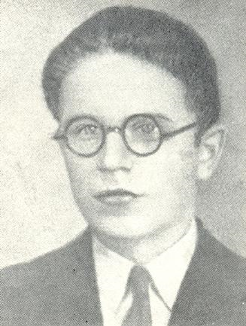

Förväntningarna är höga när ridån går upp och den vita filmduken blottas. Men vad är detta? I det ena hörnet av duken ser det skarpa ögat fläckar av choklad! Hur kommer sig detta?

Jo, RauD anordnar årets första ”riktiga” hajk! En videohajk med en touch av choklad och sällskapsspel. Ni undrar säkert redan hur detta kommer att gå till och här kommer svaret.

När: Vi kommer att träffas under höstlovets första dagar måndag till
onsdag 27-29/10 för att gemensamt gotta oss i choklad, film och sällskapsspel! Tiderna är drop in på måndagen från kl 14 till efter lunch på onsdagen.
Var: Hajken kommer att vara i Enköpings scoutstuga i Enköping… Karta och vägbeskrivning kommer att finnas på hemsidan: www.foreningssidorna.se/raud
Ta gärna med:
Någonting att sova på/i, en mysig klädnad, favoritfilmerna. om du har, ett smaskigt chokladrecept och ett roligt sällskapspel.
Kostnad: Hajken kommer att kosta 80kr och detta pris gäller även om man inte är med på hela hajken och avgiften kommer att gå till mat.
och Ilmar Raud
Anmälan till dessa underbara dagar skall vara inne senast lördagen den 25 oktober så att vi ska veta hur mycket choklad som ska ätas.

Anmälan sker till raudmail@gmail.com och bör för allas trevnad innehålla namn, kår samt allergier (vi vill inte att någon ska behöva dö). Märk mailet med namn samt att det är en anmälan till videohajken.

Eventuella frågor och förslag på film, chokladrecept och spel kan också skickas till samma mail.
Välkomna önskar
RauD

